3. pielikums
Atklātā konkursa nolikumam
(iepirkuma identifikācijas numurs: IZM2026/13/AK)

TEHNISKĀ SPECIFIKĀCIJA
Reprezentācijas priekšmetu izgatavošana un piegāde
Iepirkuma 3. daļa
Vispārīgās prasības
- Iepirkuma priekšmets: reprezentācijas priekšmetu (piemēram: materiāli pasākumiem un reklāmas suvenīri, eko preces, preces birojam un skolai, aktīvai atpūtai un sportam, tehnoloģijas, lietussargi, tekstils, preces ar latvisku vērtību, reprezentācijas pārtikas preces, dizaina priekšmeti u.c.), kas satur iestādes vizuālās identitātes pamatelementus vai citu raksturīgu informāciju, iegādei vai izgatavošanai.
- Izpildītājs nodrošina Tehniskajā specifikācijā norādīto reprezentācijas priekšmetu izgatavošanu un piegādi pēc Pasūtītāja pieprasījuma atbilstoši Pasūtītāja vajadzībām. Visiem reprezentācijas priekšmetiem, to apdrukai un iepakojumam Līguma izpildes laikā jābūt augstā kvalitātē un izpildījumā, lai Pasūtītājam nodrošinātu nevainojamu reprezentatīvo funkciju izpildi.
- Pasūtītājs Līguma darbības laikā var pasūtīt arī citus reprezentācijas priekšmetus, kas nav tieši norādīti Tehniskajā specifikācijā, bet ir pieejami Izpildītāja nodrošinātajā un elektroniskā formā pieejamā preču katalogā, ja šādi priekšmeti atbilst iepirkuma priekšmetam, nemaina Līguma vispārējo raksturu un tiek pasūtīti Līguma summas ietvaros. Izpildītājam ir tiesības piedāvāt arī Tehniskajā specifikācijā norādītos reprezentācijas priekšmetus, kas nav pieejami Izpildītāja katalogā, ja tie atbilst Tehniskās specifikācijas prasībām, iepirkuma priekšmetam un Pasūtītāja vajadzībām. Šajā punktā minēto preču cena nosakāma, ievērojot Izpildītāja finanšu piedāvājumā norādītās cenas, katalogā norādītās cenas vai citu Līgumā paredzētu objektīvu cenas noteikšanas mehānismu. Ja konkrētai precei cena finanšu piedāvājumā vai katalogā nav noteikta, Izpildītājs pirms pasūtījuma izpildes iesniedz Pasūtītājam rakstisku cenas piedāvājumu ar izmaksu pamatojumu. Pasūtītājs izvērtē piedāvātās cenas atbilstību tirgus cenām, Līguma summai un iepirkuma priekšmetam, un attiecīgā prece tiek pasūtīta tikai pēc Pasūtītāja rakstveida saskaņojuma. Šajā punktā minēto preču pasūtīšana nedrīkst radīt jaunu, no sākotnējā iepirkuma priekšmeta atšķirīgu iepirkuma priekšmetu un nedrīkst palielināt Līguma kopējo summu.
- Izpildītājs ne vēlāk kā 3 (trīs) darbdienu laikā pēc pasūtījuma saņemšanas dienas izvērtē pasūtījumu, pēc nepieciešamības precizē pasūtījuma detaļas, sagatavo cenas piedāvājumu, ja cena nav noteikta finanšu piedāvājumā vai katalogā, un pēc Pasūtītāja pieprasījuma izstrādā un ar Pasūtītāju saskaņo reprezentācijas priekšmeta skici vai maketu.
- Lai nodrošinātu pasūtījuma pilnīgu atbilstību Pasūtītāja vajadzībām, Pasūtītājs nepieciešamības gadījumā Tehniskās specifikācijas 4. punktā norādītā termiņa ietvaros ir tiesīgs pieprasīt Izpildītājam nodrošināt apdrukājamā priekšmeta parauga apskati klātienē Pasūtītāja telpās Vaļņu ielā 2, Rīgā.
- Izpildītājs nodrošina pasūtījuma izpildi 10 (desmit) darbdienu laikā pēc Tehniskās specifikācijas 4. punktā minēto darbību izpildes dienas. Atsevišķos gadījumos, īpaši sarežģītu vai liela apjoma pasūtījumu gadījumā vai sākotnēji neparedzētas steidzamības apstākļos, Puses ir tiesīgas vienoties par citu pasūtījuma izpildes termiņu. Šādos gadījumos termiņa maiņai jābūt pamatotai un tā nedrīkst būt atkarīga no attiecīgās Puses darbības vai bezdarbības
- Pasūtītājs sniedz Izpildītājam informāciju par nepieciešamību nodrošināt vizuālās identitātes elementu, tostarp logotipu, atbilstību konkrētu normatīvo aktu vai citu saistošu dokumentu prasībām. Vizuālās identitātes lietojums nestandarta situācijās, izmantojot nestandarta tehnoloģijas un materiālus, izskatāms individuāli, izvērtējot materiālu kvalitāti un ilgtspēju un saglabājot definētos grafiskā standarta principus vienota valsts pārvaldes tēla reprezentācijai.
- Pretendents iesniedz tehnisko piedāvājumu saskaņā ar Tehnisko specifikāciju. Tehniskajā specifikācijā izvirzītās prasības ir Pasūtītāja noteiktais minimālais prasību līmenis. Pretendenta iesniegtajam piedāvājumam jāatbilst šīm minimālajām prasībām.
- Tehniskajā un finanšu piedāvājumā Pretendentam jānorāda piedāvātās preces precīzi tehniskie parametri, apdrukas veids un jāsniedz pilnīgs preces raksturojums. Ja Pretendenta aizpildītā aile ir aizpildīta nepilnīgi vai tajā norādīts tikai “Tiks nodrošināts saskaņā ar specifikāciju”, “Atbilst” vai līdzīgs teksts, kas neatspoguļo piedāvātās preces parametrus un nesniedz pilnīgu preces raksturojumu, šāda informācija uzskatāma par nepietiekamu, un Pasūtītājam ir tiesības atzīt piedāvājumu par neatbilstošu.
- Finanšu piedāvājumā norādītajās cenās Pretendents iekļauj visas ar pakalpojumu sniegšanu saistītās izmaksas, tai skaitā skiču izstrādes pakalpojumu un reprezentācijas priekšmetu piegādes izmaksas.
- Izpildītājs nodrošina, ka garantijas termiņš ir 12 mēneši no piegādes–pieņemšanas akta parakstīšanas dienas. Garantijas laikā Izpildītājs bez papildu samaksas novērš konstatētos defektus vai veic preces nomaiņu.
- Izpildītājs nodrošina visu izgatavoto reprezentācijas priekšmetu piegādi Pasūtītājam uz adresi: Vaļņu iela 2, Rīga.
- Pretendents papildu Tehniskās specifikācijas 9. punktā minētajam Tehniskajā un finanšu piedāvājumā iesniedz vizuālos risinājumus 18., 19. un 20. punktā norādītajām precēm. Ja Pretendents neiesniedz vizuālos risinājumus vai tie neatbilst Tehniskās specifikācijas prasībām, Pasūtītājam ir tiesības atzīt piedāvājumu par neatbilstošu.
- Ņemot vērā, ka preces paredzētas Latvijas valsts, izglītības, zinātnes un inovāciju nozares reprezentācijai Latvijā un ārvalstīs, piedāvātajām precēm jānodrošina skaidra un pamatota sasaiste ar Latviju, Latvijas zinātni, Latvijas izcelsmi, vietējo ražošanu, amatniecības tradīcijām, Latvijas dizainu, Latvijas pārtikas inovācijām vai Latvijai raksturīgu tematiku/noformējumu. Šo sasaisti Pretendents apliecina tehniskajā piedāvājumā, norādot preces izcelsmi, ražotāju, sastāvu, izmantotās izejvielas, izstrādes vai ražošanas aprakstu, saistību ar Latvijas zinātni, pārtikas tehnoloģiju attīstību, amatniecību, dizainu vai citu Latviju reprezentējošu elementu. Ja Tehniskajā specifikācijā konkrētai precei norādīta prasība par Latvijā audzētām izejvielām, Latvijā ražotu preci vai zinātnieku/pārtikas tehnologu izstrādātu produktu, Pretendents var piedāvāt arī ekvivalentu risinājumu, ja tas pēc būtības nodrošina līdzvērtīgu Latvijas reprezentācijas funkciju un Pretendents tehniskajā piedāvājumā pamato preces sasaisti ar Latviju, Latvijas zinātni, vietējo ražošanu, pārtikas inovācijām vai Latvijai raksturīgu tematiku.
- Ja Tehniskajā specifikācijā norādīts konkrēts preces, standarta, ražotāja, zīmola, modeļa vai cits nosaukums vai norāde uz specifisku preces izcelsmi, zīmolu vai veidu, Pretendents var piedāvāt ekvivalentu preci vai risinājumu, kas atbilst Tehniskās specifikācijas prasībām un parametriem un nodrošina Tehniskajā specifikācijā prasīto funkcionalitāti, nesamazinot preces kvalitāti. Pretendentam jāpierāda piedāvātās preces vai risinājuma ekvivalence un atbilstība Tehniskās specifikācijas prasībām.
TEHNISKĀS PRASĪBAS / TEHNISKĀ un FINANŠU PIEDĀVĀJUMA FORMA
Nr.p.k. | Preces nosaukums | Apraksts | Minimālais pasūtījuma apjoms | Tehniskais piedāvājums (preces apraksts, skice, makets) | Vienības cena, EUR bez PVN | Viena pasūtījuma kopējais apjoms EUR bez PVN
1 | 2 | 3 | 4 | 5 | 6 | 7 (4 x 6)
1. | Spēle ar Latviju saistītu tematiku  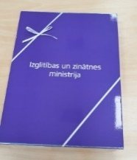 | Spēle par Latviju, jautājumiem jāaptver tādas tēmas kā izglītība, valoda, ģeogrāfija, vēsture, daba, kultūra, valsts pārvalde un tradīcijas, iepakota apvalkā. Apvalka krāsa – Latvijas viršu zilais (vai līdzīga). Apdrukas krāsa – balta. Apdrukas laukums – līdz 20% no virsmas laukuma. Maketu līguma izpildes laikā saskaņot ar pasūtītāju. | 150
2. | Piezīmju blociņš kartona kastītē  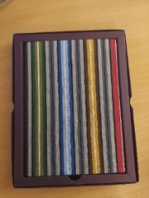  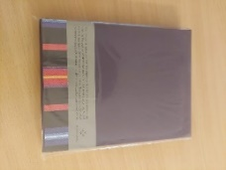 | A5, ar baltām lapām, auduma vākiem (latvju rakstiem, vai citu ar Latviju saistītu tematiku; ar īsu aprakstu), papīra kastītē. Dažādi novadi.  Iepakojums: kartona (krāsa pēc pasūtītāja izvēles) kastīte.  Apdrukas krāsa – balta, zeltīta. | 100
3. | Kompakts maks  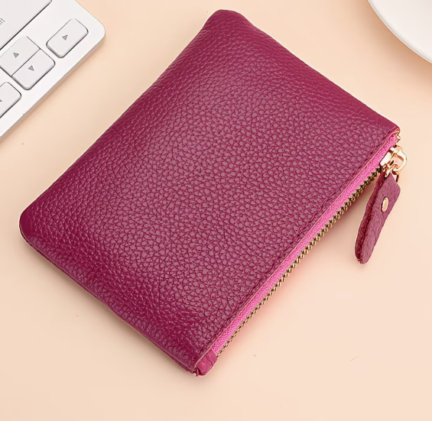 | Kompakts maks, izgatavots no kvalitatīva (āda vai mākslīgā āda) un izturīga materiāla. Aprīkots ar drošu un kvalitatīvu rāvējslēdzēja aizdari, kas nodrošina ērtu un ātru piekļuvi saturam.  Izmērs ir piemērots ikdienas lietošanai kartēm un sīknaudai, viegli ievietojams somā vai kabatā. (apm. 11cm x7 cm)  Pilnkrāsu apdruka. | 100
4. | Atslēgu piekariņš  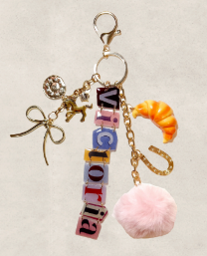 | Atslēgu piekariņš (charm tipa), izgatavots no kvalitatīva materiāla, ar vairākām apdrukājamām virsmām un dažādiem elementiem (āda, kokvilna, PVC, koks, metāls u.c.), no kuriem vismaz viens ar karabīnes tipa piekares āķi, krāsas pielāgojamas Redzitālāk vizuālai identitātei. | 100
5. | Augstas kvalitātes mērinstruments reprezentācijas vajadzībām  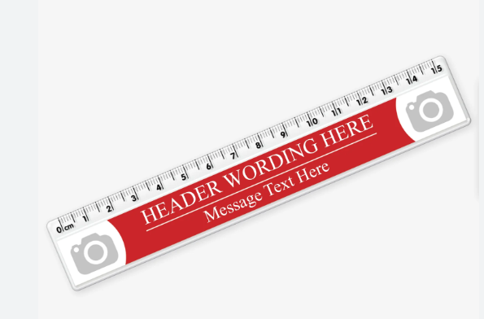 | Augstas kvalitātes mērinstruments reprezentācijas vajadzībām. Izgatavots no izturīga materiāla (koks, metāls, PVC),  piemērots augstas kvalitātes drukai.  Garums 15 -30 cm, ar precīzi marķētu mērvienību skalu milimetros un centimetros.  Pieejami dažādi izmēri un krāsu varianti, lai pielāgotos Redzitālāk zīmola identitātei. | 50
6. | Kokvilnas zeķes  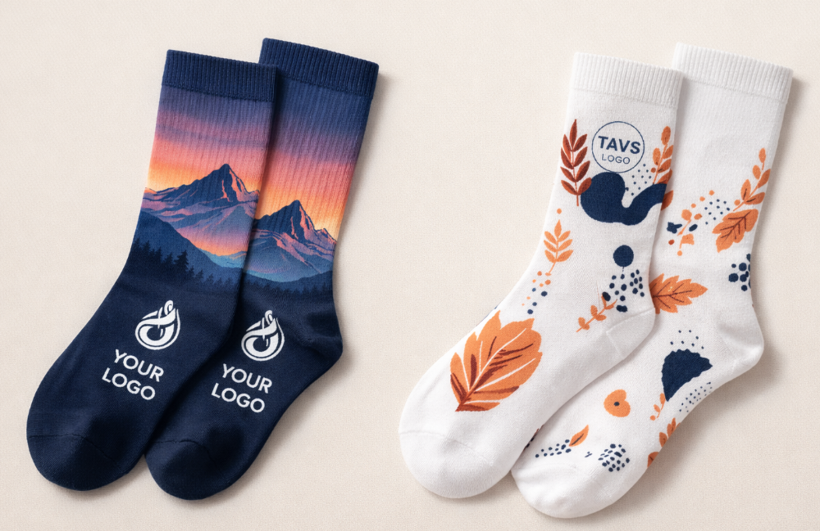 | Kokvilnas zeķes, izgatavotas no kokvilnas ar elastāna (ne vairāk kā 10%) piejaukumu.  Materiāls nodrošina labu gaisa caurlaidību. Zeķu virsma ir piemērota individuāla logo vai dizaina uzdrukai, izmantojot dažādas drukas tehnoloģijas.  Pieejami dažādi izmēri un krāsu varianti, lai pielāgotos Redzitālāk zīmola identitātei. | 100
7. | Zeķes ar personalizētu dizainu (sieviešu un vīriešu izmēros)  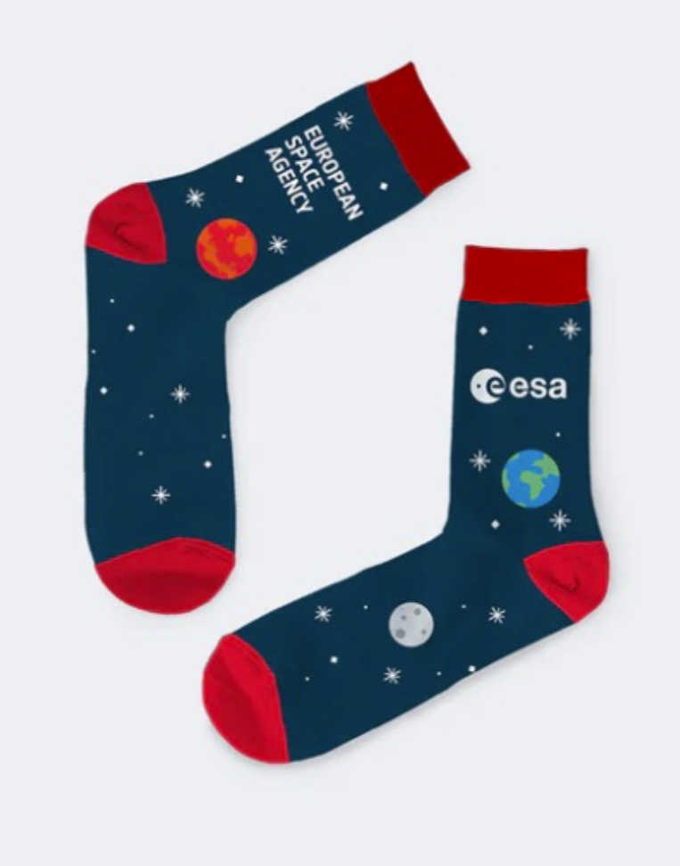 | Zeķes ar personalizētu dizainu. Zeķu izmērs sievietēm (36-41) un vīriešiem (42-45) no ilgtspējīga materiāla.  Materiāls: bambusa viskoze  Zeķu garums: virs potītes  (Piemēram, Pingons vai ekvivalents) Zeķes ar Pasūtītāja sagatavotu daudzkrāsu dizainu tiek adītas ar specializētu trikotāžas adāmmašīnu. Dizains: ietver researchLatvia un citus logo (logo fails tiks iesūtīts, maketu Līguma izpildes laikā saskaņot ar Pasūtītāju). Izpildītājs nodrošina adījuma kvalitāti (t.sk. skaidri salasāmas, neizplūdušas līnijas un logotipus). | 50
8. | Zīda kaklasaite iepakojumā  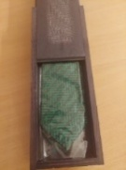  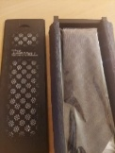 | Zīda kaklasaite ar latvju rakstiem.  Iepakojums: personalizēta, kvalitatīvi apstrādāta koka kastīte, pulēta.  Logo fails tiks iesūtīts, maketu Līguma izpildes laikā saskaņot ar Pasūtītāju. | 20
9. | Zīda lakati/šalles iepakojumā  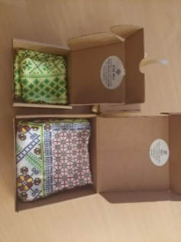 | Zīda lakati/šalles ar latvju rakstiem. Izmēri aptuveni - 1 m x 1 m; 1 m x 60 cm;  60 cm x 60 cm; dažādas krāsas.  Iepakojums: dāvanu kastīte (krāsa pēc pasūtītāja izvēles) ar logu vai bez un integrētu magnētu. | 20
10. | Tumši zils dabīgā zīda lakats ar personalizētu apdruku  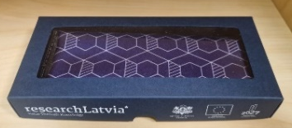 | Materiāls: dabīgais zīds. Dizains: zīda lakats ar researchLatvia vai citu logo (logo fails tiks iesūtīts, makets jāsaskaņo ar Pasūtītāju).  Dizains: pilnkrāsu druka 4+0, Lakata dizainu gatavo Pasūtītājs. Izmērs: 68x68 (±3) cm.  (Piemēram, Karel shop vai ekvivalents) Iepakojums: izmēram atbilstoša, divdaļīga, dekoratīva kastīte ar researchLatvia vai citu logo (logo fails tiks iesūtīts, maketu līguma izpildes laikā saskaņot ar Pasūtītāju).  Izpildītājs nodrošina gan zīda apdrukas, gan iepakojuma apdrukas kvalitāti (t.sk. skaidri salasāmas, neizplūdušas līnijas un logotipus). | 50
11. | Dizaina trauks – augļu bļoda iepakojumā | Latvijā ražots izturīgs stikla trauks – augļu bļoda (diametrs vismaz 250 mm).  Iepakojums: magnētiskā dāvanu kastīte (krāsa pēc pasūtītāja izvēles) ar integrētu magnētu.  Logo fails tiks iesūtīts, maketu līguma izpildes laikā saskaņot ar Pasūtītāju. | 20
12. | Dizaina vāze | Latvijā ražota dizaina vāze (stikla, māla).  Izmēri:15.00cm x 15.00cm x 30.00cm  Iepakojums: magnētiskā dāvanu kastīte (krāsa pēc pasūtītāja izvēles) ar logu vai bez un integrētu magnētu. Logo fails tiks iesūtīts, maketu līguma izpildes laikā saskaņot ar Pasūtītāju). | 10
13. | Divu veidu aizdares metāla nozīmīte un iepakojums  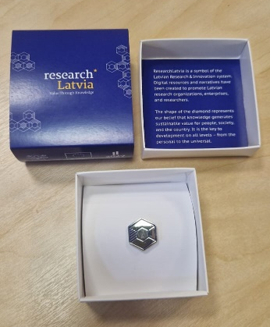 | Metāla nozīmīte sešstūra formā ar vienas krāsas mīksto emalju, (iepildīta 2D dizaina metāla nozīmītē) 1,4 mm biezums pulēts un niķelēts smilšu efekts aizmugurē. Emalja pietuvināta PANTONE 072 C. Dizains: researchLatvia grafiskā stila elements (t.i., sešstūra figūra).  Izmērs: platākajā vietā 2 (divi) cm.  Materiāls: nerūsējošs  tērauds vai ekvivalents. Gravēšanas tehnika: lāzergravēšana ar vienas krāsas mīkstās emaljas pildījumu.  Divu veidu stiprinājums:  - 50 gb. taurenīša stiprinājums,  - 50 gb. magnēta stiprinājums.  Kastīte (80x80mm) ar uzliku, kuras noformējums ar Pasūtītāja vizuālo identitāti (logo fails tiks iesūtīts, makets jāsaskaņo ar Pasūtītāju). Izpildītājs nodrošina gan gravēšanas, gan iepakojuma apdrukas kvalitāti (t.sk. skaidri salasāmas, neizplūdušas līnijas un logotipus). | 100
14. | Māla espresso krūžu komplekts  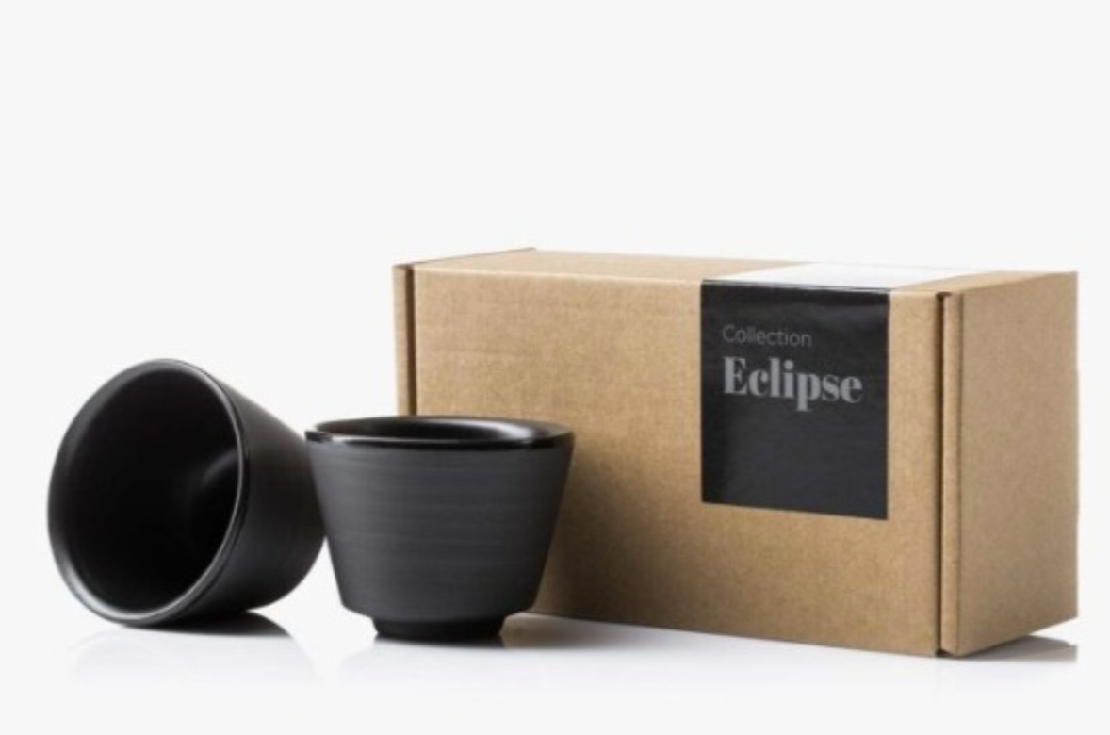 | Melna māla espresso krūžu komplekts  Krūzes izmērs: 74x55mm  (Piem. Vaidava ceramics vai ekvivalents)  Krūzes ir karstumizturīgas un tās iespējams mazgāt trauku mazgājamajā mašīnā. Atbilstoša izmēra 4+0 personalizēta dizaina uzlika, kuras noformējums ar Pasūtītāja vizuālo identitāti (logo fails tiks iesūtīts, maketu līguma izpildes laikā saskaņot ar Pasūtītāju) researchLatvia un ES, NAP, IZM vai citu logo apdruka. Izpildītājs nodrošina drukas kvalitāti (t.sk. skaidri salasāmas, neizplūdušas līnijas un logotipus). | 20
15. | Grāmata angļu valodā “Treasures of Latvia: Impressions on the World”  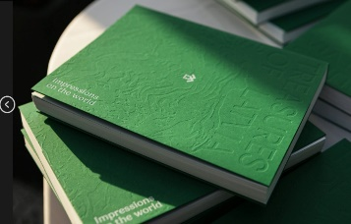 | Grāmata par Latvijas eksporta talantiem un veiksmes stāstiem. Tajā pārstāvēti visi Latvijas reģioni, iekļauti stāsti par latviešiem pasaulē, kā arī apkopoti vēsturiski nozīmīgi fakti par dažādu nozaru attīstību Latvijā. Tā ir kā logs uz Latviju caur 10 dažādām tēmām - labbūtību, sportu, zinātni, tehnoloģijām un citām jomām. | 5
16. | Spēle STEM UP! Ar personalizēta dizaina uzliku (latviešu valodā)  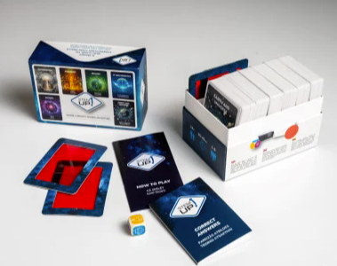 | STEM UP! ir dinamiska, izglītojoša spēle pusaudžiem no 14 gadu vecuma, kā arī ģimenēm un pieaugušajiem. Jautājumus verificējuši nozaru eksperti, nodrošinot satura precizitāti. Spēlē iekļauti viktorīnas jautājumi sešās jomās: matemātikā, fizikā, ķīmijā, bioloģijā, zemē un visumā, kā arī IT un robotikā. Atbilstoša izmēra 4+0 personalizēta dizaina uzlika, kuras noformējums ar Pasūtītāja vizuālo identitāti (logo fails tiks iesūtīts, makets jāsaskaņo ar Pasūtītāju) researchLatvia un ES, NAP, IZM vai citu logo apdruka. Izpildītājs nodrošina drukas kvalitāti (t.sk. skaidri salasāmas, neizplūdušas līnijas un logotipus). | 10
17. | Mobila auduma fotsiena (Hop-Up Straight) ar pārvadāšanas somu un personalizētu dizainu    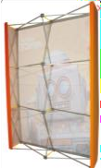 | Mobila auduma fotsiena (Hop-Up Straight) (ar pārvadāšanas somu un personalizētu dizainu. Izmērs: 440x225 cm. Noformējums: pilnkrāsu druka 4+0 ar Pasūtītāja veidotu dizainu un vizuālo identitāti (logo fails tiks nosūtīts, makets jāsaskaņo  ar Pasūtītāju). Izpildītājs nodrošina drukas kvalitāti (t.sk. skaidri salasāmas, neizplūdušas līnijas un logotipus). researchLatvia vai citu logo izšūtu. | 1
18. | Pretendenta piedāvājums dāvanai augsta līmeņa sieviešu kārtas pārstāvei | Dāvanai jāatspoguļo Latvijas zinātnes identitāte un sasniegumi, tai skaitā jāprezentē zīmols researchLatvia, veidojot pozitīvu priekšstatu par Latvijas zinātnes tēlu un attīstot Latvijas pētniecības un izglītības institūciju atpazīstamību Eiropā un pasaulē. Dāvanai jābūt estētiski un gaumīgi noformētai, piemērotai oficiālai reprezentācijai un ērtai pārvadāšanai lidmašīnas rokas bagāžā. Dāvanas vienas vienības cena nedrīkst pārsniegt 40,00 EUR bez PVN. Pretendents tehniskajā piedāvājumā norāda piedāvātās dāvanas aprakstu, sastāvu/materiālu, izcelsmi, izmēru, iepakojumu, sasaisti ar Latviju, Latvijas zinātni vai researchLatvia zīmolu un pievieno vizuālu attēlu vai skici. Izpildītājs nodrošina drukas, gravējuma vai citas pēcapstrādes tehnikas kvalitāti (t.sk. skaidri salasāmas, neizplūdušas līnijas un logotipus). | 6
19. | Pretendenta piedāvājums dāvanai augsta līmeņa vīriešu kārtas pārstāvim | Dāvanai jāatspoguļo Latvijas zinātnes identitāte un sasniegumi, tai skaitā jāprezentē zīmols researchLatvia, veidojot pozitīvu priekšstatu par Latvijas zinātnes tēlu un attīstot Latvijas pētniecības un izglītības institūciju atpazīstamību Eiropā un pasaulē. Dāvanai jābūt estētiski un gaumīgi noformētai, piemērotai oficiālai reprezentācijai un ērtai pārvadāšanai lidmašīnas rokas bagāžā. Dāvanas vienas vienības cena nedrīkst pārsniegt 40,00 EUR bez PVN. Pretendents tehniskajā piedāvājumā norāda piedāvātās dāvanas aprakstu, sastāvu/materiālu, izcelsmi, izmēru, iepakojumu, sasaisti ar Latviju, Latvijas zinātni vai researchLatvia zīmolu un pievieno vizuālu attēlu vai skici. Izpildītājs nodrošina drukas, gravējuma vai citas pēcapstrādes tehnikas kvalitāti (t.sk. skaidri salasāmas, neizplūdušas līnijas un logotipus). | 6
20. | Pretendenta piedāvājums dāvanai augsta līmeņa organizācijai / institūcijai | Dāvanai jāatspoguļo Latvijas zinātnes identitāte un sasniegumi, tai skaitā jāprezentē zīmols researchLatvia, veidojot pozitīvu priekšstatu par Latvijas zinātnes tēlu un attīstot Latvijas pētniecības un izglītības institūciju atpazīstamību Eiropā un pasaulē. Dāvanai jābūt estētiski un gaumīgi noformētai, piemērotai oficiālai reprezentācijai un ērtai pārvadāšanai lidmašīnas rokas bagāžā. Dāvanas vienas vienības cena nedrīkst pārsniegt 40,00 EUR bez PVN. Pretendents tehniskajā piedāvājumā norāda piedāvātās dāvanas aprakstu, sastāvu/materiālu, izcelsmi, izmēru, iepakojumu, sasaisti ar Latviju, Latvijas zinātni vai researchLatvia zīmolu un pievieno vizuālu attēlu vai skici. Izpildītājs nodrošina drukas, gravējuma vai citas pēcapstrādes tehnikas kvalitāti (t.sk. skaidri salasāmas, neizplūdušas līnijas un logotipus). | 12
PIEDĀVĀTĀ KOPĒJĀ SALĪDZINOŠĀ LĪGUMCENA, EUR BEZ PVN:

Visiem attēliem ir ilustratīva nozīme.

